آموزش ویرایش فایل های صوتی با نرم افزار REAPER

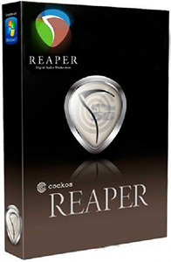

اگر به یک نرم افزار عالی برای ویرایش فایل های صوتی نیاز دارید و این کار را می خواهید به بهترین نحو و سریع انجام دهید، یکی از بهترین گزینه ها نرم افزار REAPER می باشد.

در این مقاله، من قصد دارم نگاه مبتدیان جامعی به Reaper، یک DAW (ایستگاه کاری دیجیتالی صوتی) پر استفاده، با پشتیبانی خوب و یادگیری آسان داشته باشم. در پایان آن، باید به اندازه کافی بدانید که بتوانید ضبط پادکست خود را در خانه شروع کنید. ممکن است در حین خواندن این پست وبلاگ به یک فنجان چای نیاز داشته باشید، زیرا این پست بسیار طولانی است - این را به عنوان تجدیدی در درسی که اندی می تواند به شما بدهد، فکر کنید، نه پایان همه چیز و همه چیز.

در مورد سخت افزار شما نیاز خواهید داشت به:
- یک کامپیوتر
- یک رابط صوتی، شاید؟ میکروفون های USB به رابط صوتی نیاز ندارند
- هدفون
- 1 عدد میکروفون برای هر نفر
- ماشین درو
- آوفونیک

با فرض اینکه Reaper را دانلود و نصب کرده اید و رابط صوتی خود را از طریق USB وصل کرده اید (این کارت صدا یا میکروفون USB - با Allan تماس بگیرید). ابتدا، با برخی از تنظیمات و دکمه‌های اولیه آشنا می‌شویم تا به شما کمک کند به راحتی ایده‌های موسیقی خود را ضبط کنید.
بیایید به برخی از تنظیمات حیاتی نگاه کنیم تا مطمئن شویم که درست هستند یا حداقل می‌دانیم کجا باید بروند و خیره شوند و در تعجب بدانیم که چرا درست نیستند. قهوه یا چای کمک می کند. Ctrl + P را فشار دهید یا روی Options and Preferences (در پایین منو) در بالای صفحه کلیک چپ کنید و به پنجره تنظیمات خود خواهید آمد. در زیرپنجره بلند در سمت چپ پنجره تنظیمات، دسته بندی های مختلف ترجیحات را مشاهده خواهید کرد که با General در بالا شروع شده اند. به قسمت Audio بروید و روی Device در فهرست فرعی آنجا کلیک کنید. باید Audio System را روی میکروفون USB یا کارت صدای خود تنظیم کنید. در صورت عدم موفقیت، ASIO را امتحان کنید و در زیر آن، روی کادر کشویی Audio Device کلیک کنید و رابط صوتی خود را انتخاب کنید. گزینه های شما احتمالا با من متفاوت خواهد بود. مطمئن شوید که "فعال کردن ورودی ها" را انتخاب کنید.
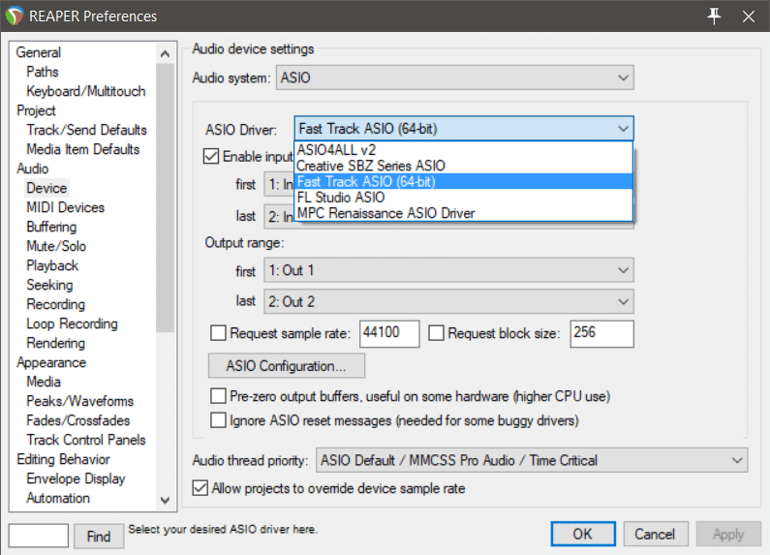

Reaper بسیار قابل تنظیم است اما مهمترین تنظیمات برای راه اندازی و اجرا در بخش Audio است. در صورت نیاز، اندی می‌تواند به شما کمک کند تا همه این موارد را در Creao Studio تنظیم کنید .

در حال اجرا به مشکل
هنگامی که برای اولین بار ضبط را امتحان می کنید، با مشکل مواجه خواهید شد. این اتفاق برای همه ما می افتد. فقط صبور باشید، مشکل خود را با یک جستجوی متمرکز در گوگل جستجو کنید و احتمالاً شخص دیگری را پیدا خواهید کرد که همین مشکل را داشته است. انجمن‌های Reaper و Youtube مکان‌های عالی برای یافتن پاسخ هستند. من متداول ترین مشکلاتی را که در اوایل با آن مواجه بودم - به ویژه در مورد تأخیر ذکر شده در بالا - با مراحل زیر حل کردم:
1. بررسی مجدد مسیر سیگنال سخت‌افزاری من، همه آن‌طور که باید متصل و روشن شده بود
2. رفتن به تنظیمات برگزیده Reaper و تغییر دادن برخی تنظیمات همراه با بررسی اینکه آیا مراحل ضبط را دنبال می‌کنم.
3. Reaper و/یا کامپیوتر من را راه اندازی مجدد کنید
همچنین، راهنماهای وب سایت Reaper را بررسی کنید. گاهی اوقات راه اندازی مجدد Reaper مشکلات عجیب و غریب را برطرف می کند و این هم یک انتقاد و هم کمی تحسین است. ریپر کاملاً پایدار است اما عجیب است. رفع هر مشکلی که داشتم با باز کردن مجدد یک جلسه یا تغییر تنظیمات بسیار آسان بوده است. برای غیرفعال کردن کلیک کنید و دوباره ضبط را فعال کنید. به یاد داشته باشید که ابتدا ساده ترین چیزها را امتحان کنید.

مراحل ضبط اگر همه چیز اشتباه است
- بررسی کنید که رابط صوتی شما در تنظیمات برگزیده (Ctrl + P) و رابط صوتی انتخاب شده باشد.
- دکمه فعال کردن ضبط (قرمز) را در آهنگ فشار دهید (به زیر مراجعه کنید).
- روی دکمه فعال کردن رکورد کلیک راست کرده و مطمئن شوید ورودی شما به درستی تنظیم شده است.
- روی دکمه In در آهنگ فعال شده ضبط کلیک کنید و مطمئن شوید که "Record: Input Audio or MIDI" انتخاب شده است.
- نظارت بر رکورد را فعال کنید (اختیاری - مراقب بازخورد باشید).
- با فشار دادن Control و سپس کلیک چپ بر روی نماد دکمه روشن/خاموش در بالای یکی از دکمه‌های FX، تمام FX را غیرفعال کنید. (این اختیاری است - برای کاهش مشکلات تاخیر، بهتر است بدون FX ضبط کنید.)
- دکمه ضبط بزرگ را در پنجره حمل و نقل فشار دهید و ضبط باید شروع شود. فراموش نکنید که در صورت نیاز مترونوم را فعال کنید یا یک مسیر درام به جای آن در یک مسیر جداگانه ایجاد کنید.

ایجاد آهنگ
پس از بررسی صحیح بودن تنظیمات خود در بخش تنظیمات، می‌خواهید آهنگی برای ضبط صدای خود ایجاد کنید. وقتی Reaper را باز می کنید، با یک پروژه خالی فقط با یک کانال اصلی شروع می کنید. بنابراین باید Ctrl + T را فشار دهید تا آهنگی برای ضبط ایجاد کنید. من توصیه می‌کنم همه آوازهای خود را در یک آهنگ (تراک 1 (در زیر ببینید)) و یک آهنگ برای موسیقی خود (بیشتر در آینده) ضبط کنید.
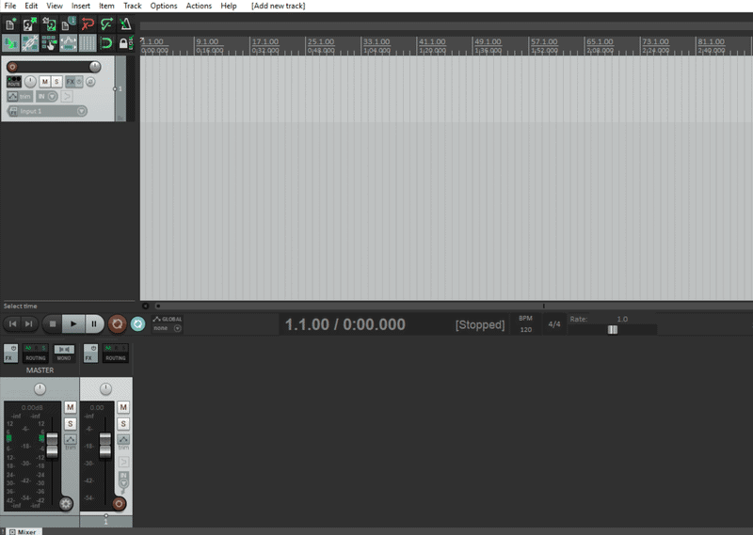

ضبط با میکروفون

با کلیک بر روی دکمه قرمز رنگ در آهنگی که استفاده می کنید، برای ضبط باز می شوید. مطمئن شوید که اگر هدفون ندارید، نظارت را فعال نکنید - بازخورد حاصل از این به طرز دردناکی بلند خواهد بود. ممکن است بخواهید یک جفت هدفون داشته باشید تا بررسی کنید همه چیزهایی که می خواهید ضبط کنید مشکلی ندارد - اما فقط اگر از هدفون استفاده می کنید از مانیتور ضبط استفاده کنید!

وقتی آماده ای …

شما می‌توانید دکمه قرمز بزرگ را در پایین پنجره خود (نزدیک دکمه PLAY) فشار دهید، هنگامی که آهنگ فردی را در سمت چپ بالای پنجره خود (در مسیر) مسلح کردید - اینها تنها دکمه‌های قرمز رنگ هستند. صفحه نمایش
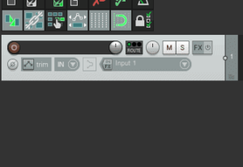
دکمه ضبط آهنگ

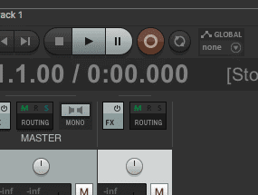
دکمه ضبط فایل

… سعی کنید و با میکروفون خود صحبت کنید – آن را امتحان کنید…. اگر صدای بلند و بلندی می شنوید، بازخورد میکروفون شماست - مانیتور ضبط را غیرفعال کنید.
توقف را فشار دهید و سپس هر چند وقت یکبار که می خواهید راه اندازی مجدد کنید. هیچ کس از شما انتظار ندارد که برنامه خود را در یک جلسه ضبط کنید ... و به یاد داشته باشید که نفس بکشید!
اگر اشتباه کرده اید، وقت بگذارید و STOP را فشار دهید . صدا تماما غیر مخرب است، بنابراین می توانید آن را تقسیم کرده و در صورت اشتباه، انتهای آن را به سمت چپ بکشید (برای کوتاه کردن صدا) - یا آن را به سمت راست بکشید تا دوباره صدای قطع شده را اضافه کنید. برای تقسیم یک شکل موج (تراک صوتی) کافیست روی جایی که می‌خواهید شکل موج تقسیم شود، روی ماوس کلیک کنید (در شکل موج - شکل موج فایل صوتی واقعی است که ضبط کرده‌اید یا یک قطعه موسیقی) و کلید S خود را روی رایانه خود فشار دهید. صفحه کلید
شکل موج را می توان به روش دیگری کوتاه کرد، یکی که من به تازگی به آن اشاره کردم - اگر در صدای خود اشتباهی مرتکب شوید. پس از فشار دادن stop، نشانگر ماوس را در سمت راست شکل موج قرار دهید و آن را به سمت چپ بکشید. این شکل موج را کوتاه می کند و صدا را به صورت زمانی قطع می کند. اگر بیش از حد پیش رفتید، انتهای شکل موج را به سمت راست بکشید - هرگز به طور کامل حذف نمی شود، بنابراین برای همیشه وجود خواهد داشت، به این کار ویرایش غیر مخرب می گویند.

موسیقی و فایل های صوتی از پیش ضبط شده

رادیو جامعه Harrogate دارای مجوزهای لازم برای پخش موسیقی ضبط شده است. شما به یک کپی از موسیقی در رایانه خود نیاز دارید - Spotify این اجازه را نمی دهد. این باید موسیقی باشد که از یک مرکز رسانه ای مانند iTunes ذخیره شده و قابل دسترسی باشد.
فقط صدا را بکشید و به Reaper در جایی که می‌خواهید رها کنید.
مزیت Reaper نسبت به برخی از DAW های رایگان این است که می توانید صدا را بهتر قرار دهید. اگر می‌خواهید یک Fade Out یا یک Fade In را در یک آهنگ یا رسانه ضبط شده اضافه کنید - تنها کاری که باید انجام دهید این است که نشانگر ماوس خود را روی گوشه بالای رسانه قرار دهید (بالا سمت چپ برای Fade In // بالا سمت راست برای محو شدن) می خواهید گوشه را ویرایش کرده و بکشید - شروع به دیدن یک قوس خواهید کرد. این محو شدن است. بنابراین، اگر می‌خواهید یک آهنگ را بی‌صدا محو کنید، وقتی آهنگ در آهنگ شما در Reaper است، ماوس خود را روی سمت چپ بالای آهنگ قرار دهید و آن را به سمت راست بکشید. اگر می‌خواهید موسیقی را محو کنید، سمت راست بالا را به سمت چپ بکشید.
هنگام استفاده از موسیقی، توصیه می‌کنم Track 1 را برای سخنرانی و Track 2 را برای موسیقی خود نگه دارید. سعی کنید تا حد امکان از تعداد آهنگ‌های (Cmd + T) در Reaper (Tracks NOT Songs) استفاده کنید.

تفسیر
Bouncing فرآیند تبدیل فایل Reaper به MP3 است. به File » Render بروید و مجوزها را تنظیم کنید -
- منبع = مستر میکس
- محدوده = محدوده زمانی سفارشی
- محدودیت های زمانی - لطفا زمان اختصاص داده شده خود را پر کنید. بنابراین، اگر می‌گفتید یک ساعت نمایش می‌دهید، لطفاً یک ساعت را پر کنید. بیش از آن نرو. زیر بار نرو. زمان خود را در «محدوده زمانی» تنظیم کنید. بنابراین، اگر یک ساعت نمایش دارید، آن را روی 01:00:00.000 تنظیم کنید
- خروجی » دایرکتوری » مرور » دایرکتوری شما فایل خود را در آن ذخیره خواهید کرد
- نام فایل » . لطفا عنوان ارسال نشان می دهد، تعداد قسمت و تاریخ شما پخش خواهد شد.
- فرمت خروجی » MP3
- نرخ بیت خروجی » 320 کیلوبیت در ثانیه

این یک برگه دوپ است:
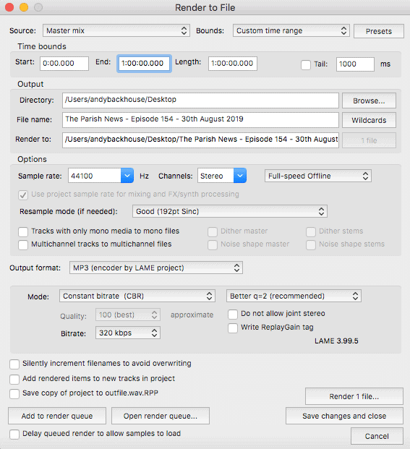

آوفونیک
پس از انجام مراحل فوق، یک MP3 از برنامه رادیویی خود خواهید داشت. Auphonic Leveler را باز کنید و MP3 را به داخل Auphonic بکشید و رها کنید. در مجموعه بالا، فایل Reaper را به MP3 تبدیل کردید. تنظیماتی که ایستگاه استفاده می کند به شرح زیر است -
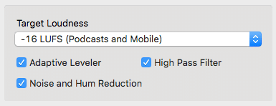

روی Process Files (در گوشه سمت راست بالای Auphonic Leveller) کلیک کنید و کار تمام است. فایل ها را برای اندی در رادیو بفرستید تا پخش شود.

